今日动态
2024.1.18
来园情况
今天来园30人。王庆源、周一、杜恩泽、徐梓芯、张晨轩请假。
科学：植物过冬
这是一节认知类的科学活动，在平时的生活中，孩子经常可以看到有环卫工人在为大树涂上颜料，这就是植物的一种过冬方式，动物过冬的方式有用落叶方法过冬 、 用种子方法过冬、 用蜡质膜或油脂过冬、用根过冬、用幼苗过冬。本次活动的重难点是树木的过冬方式，由于这方面的内容知识性较强，相对来说比较枯燥，如果用说教的方式幼儿肯定难以理解。因此在讲解落叶过冬的方法时，通过观看直观形象的多媒体课件激发幼儿兴趣，让幼儿自己去发现，去讨论，从而得出结论。本活动通过丰富的图文讲解及生动有趣的课堂活动，让幼儿全面了解有关动植物过冬的科学知识。区域游戏：
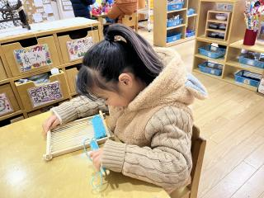 | 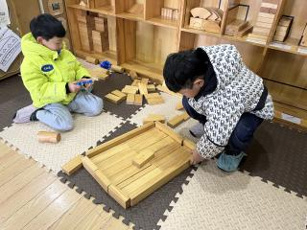 | 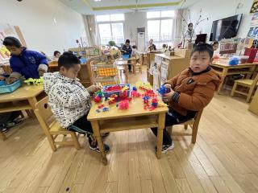 | 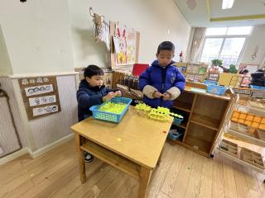
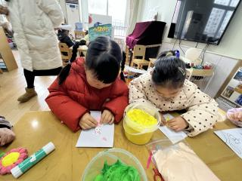 | 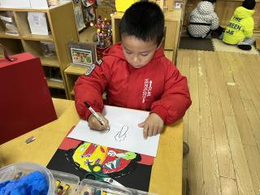 | 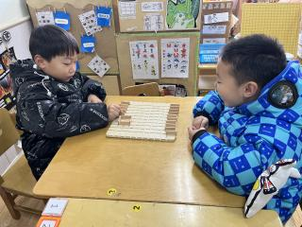 | 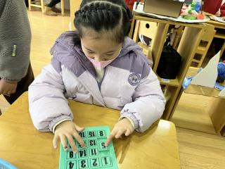

本周食谱
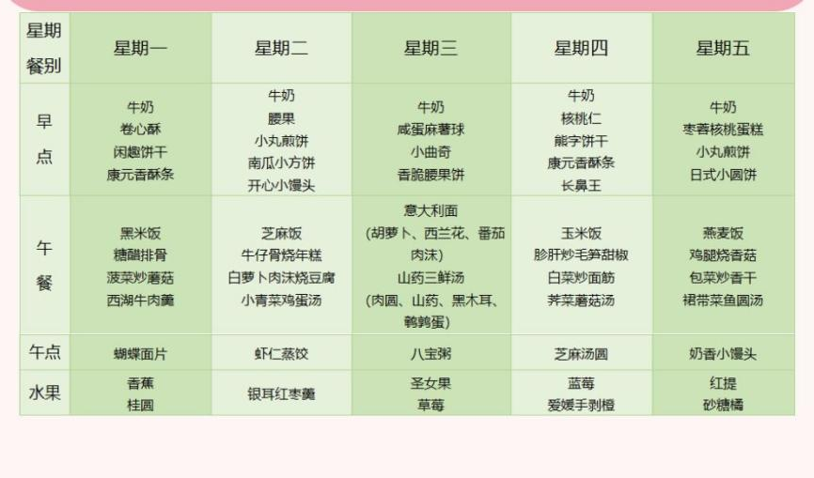
家园合作：
各位家长：今天小朋友学习《植物过冬》。 这是一节认知类的科学活动，在平时的生活中，孩子经常可以看到有环卫工人在为大树涂上颜料，这就是植物的一种过冬方式，动物过冬的方式有用落叶方法过冬 、 用种子方法过冬、 用蜡质膜或油脂过冬、用根过冬、用幼苗过冬。本次活动的重难点是树木的过冬方式，由于这方面的内容知识性较强，相对来说比较枯燥，如果用说教的方式幼儿肯定难以理解。因此在讲解落叶过冬的方法时，通过观看直观形象的多媒体课件激发幼儿兴趣，让幼儿自己去发现，去讨论，从而得出结论。本活动通过丰富的图文讲解及生动有趣的课堂活动，让幼儿全面了解有关动植物过冬的科学知识。

